Тема 6: «Разработка игрового приложения на основе XML-файла»
Цель работы: получить практические навыки проектирования многомодульных приложений и освоить методы обработки XML-файла.
Задание 1
Требуется создать программу компьютерного тестирования, которая получает список вопросов, изображений к ним и вариантов ответов из XML-файла специального формата. В файле находятся тестовые задания по нескольким темам. Внутри конкретной темы имеется 3 уровня сложности. В каждом уровне сложности имеются по 10 заданий или вопросов с вариантами правильных и неправильных ответов. Предполагается, что пользователь может выбрать тему для тестирования и последовательно проходить задания из данной темы по уровням сложности. Переход на следующий уровень сложности в данной теме осуществляется строго после того, как игрок наберет не менее 80 баллов за последнее тестирование (по 100-балльной системе). Вопросы и варианты ответов из текущего уровня сложности должны каждый раз выдаваться в случайном порядке. Вопросов в уровне может быть больше, чем будет выдаваться на экран в течение сеанса игры (например, вопросов в уровне 10, а выдается 5 случайных за один сеанс игры). Необходимо также ограничить время сеанса игры и обеспечить возврат в главное меню программы.
Задание 2
Добавьте в проект панель администратора, в которой можно быстро и удобно создавать новую тему (с тремя уровнями сложности), добавлять вопросы, изображения к ним и варианты ответов в новую или в уже существующую тему. Вопросы и варианты ответов записываются в XML-файл самой программой.
Ход работы:
- Разработать диаграмму прецедентов. Рассмотрите роли и варианты использования, которые будет предоставлять программа при работе с ней.
- Подготовить макеты основных окон проекта.
- Подготовить XML-файл специального формата для тестирования работы программы.
- Найти необходимые изображения или иные ресурсы для проекта и поместить их во вложенную папку проекта.
- Разработать программный код каждого модуля, прокомментировать назначение переменных и основных методов.
- Выполнить отладку программных модулей с применением автоматизированных отладочных средств.
- Подготовить тест-кейсы (тестовые случаи) по шаблону.
- Провести испытания программы в соответствие с тест-кейсами.
- Оформить отчет по практической работе, снабдить его скриншотами.
Вариант 6
Загадки и обычаи на Руси. Программа в случайном порядке предлагает вопросы по традициям, обычаям и праздникам на Руси, а также предлагает отгадать загадки и дополнить пословицы и поговорки (или вставить пропущенное слово в поговорку).
Алгоритм программы:
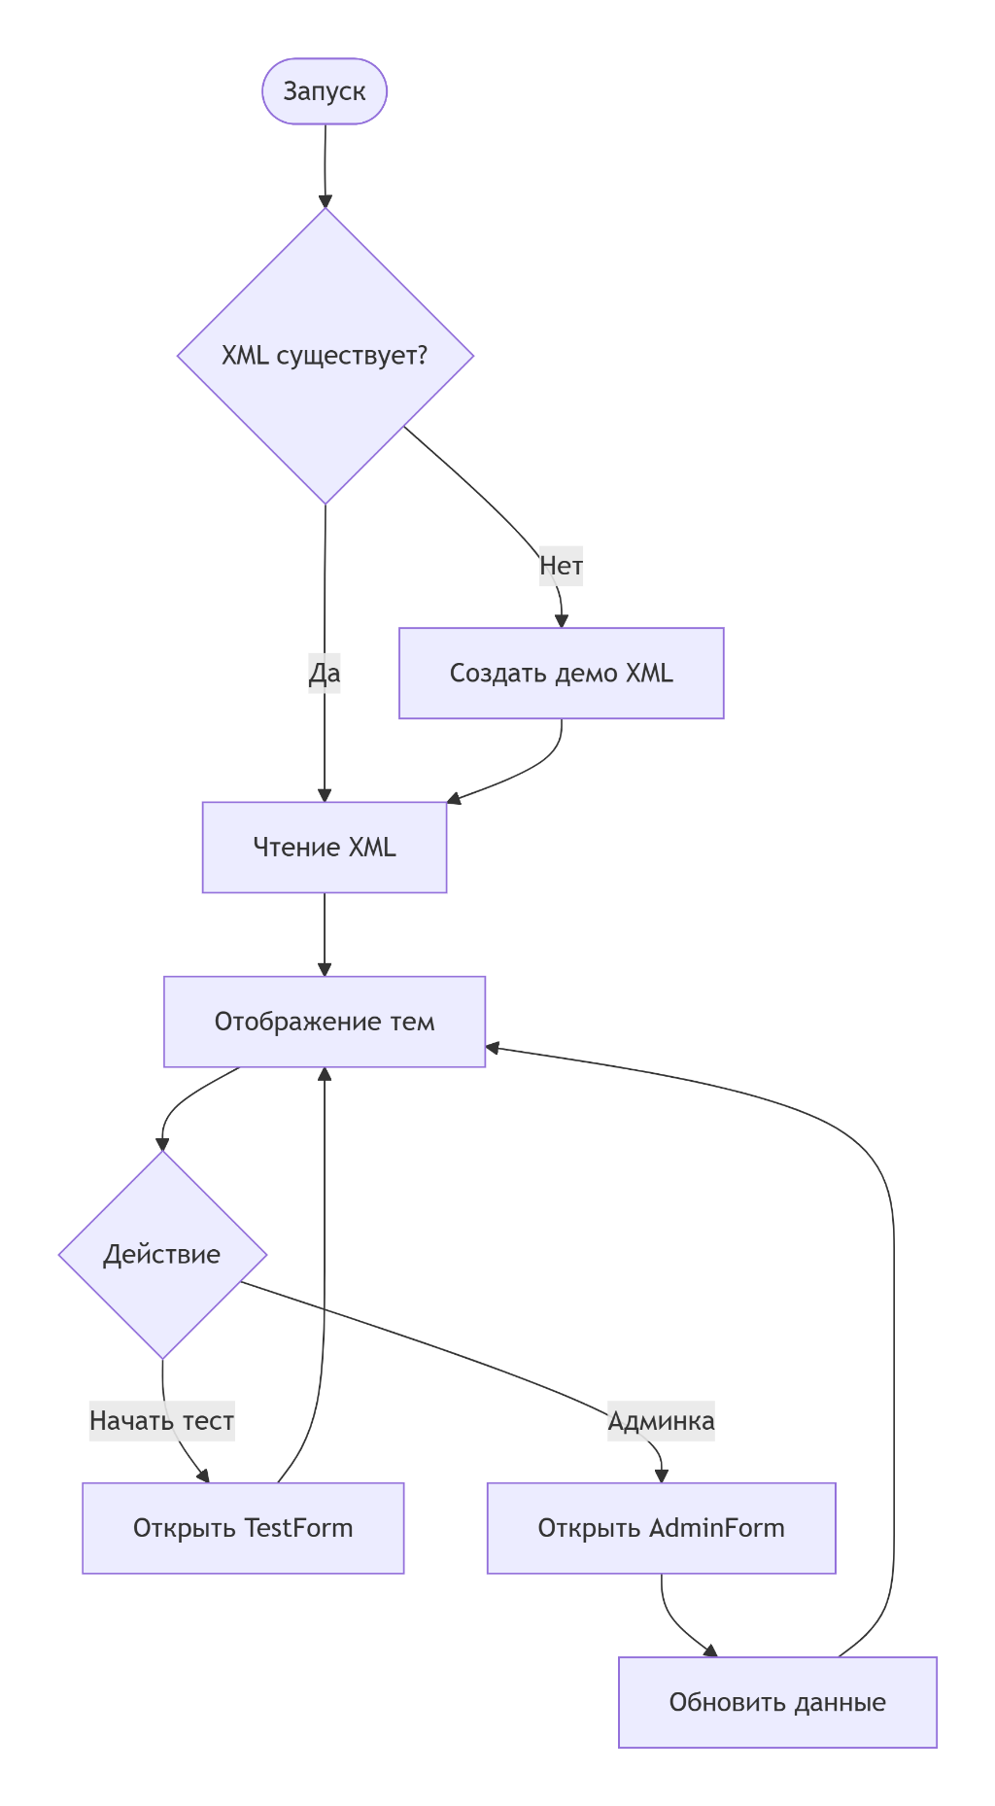
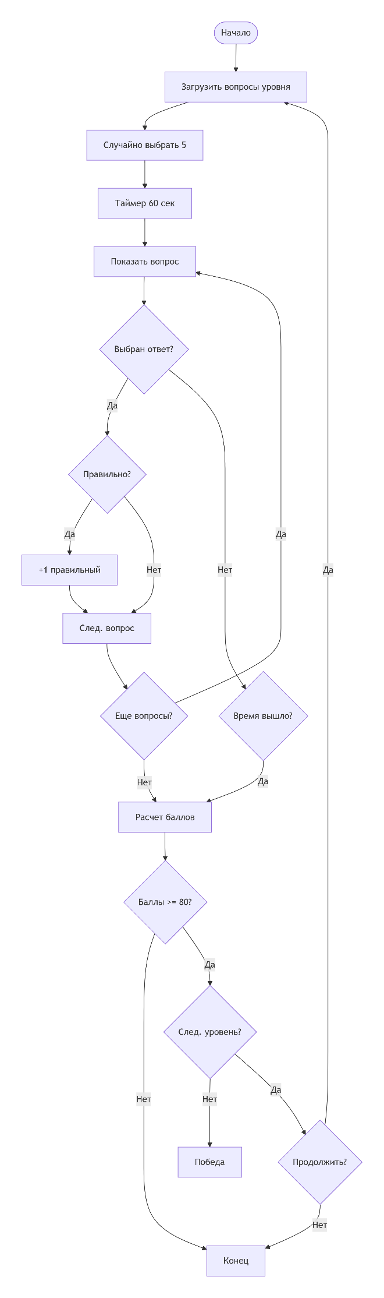
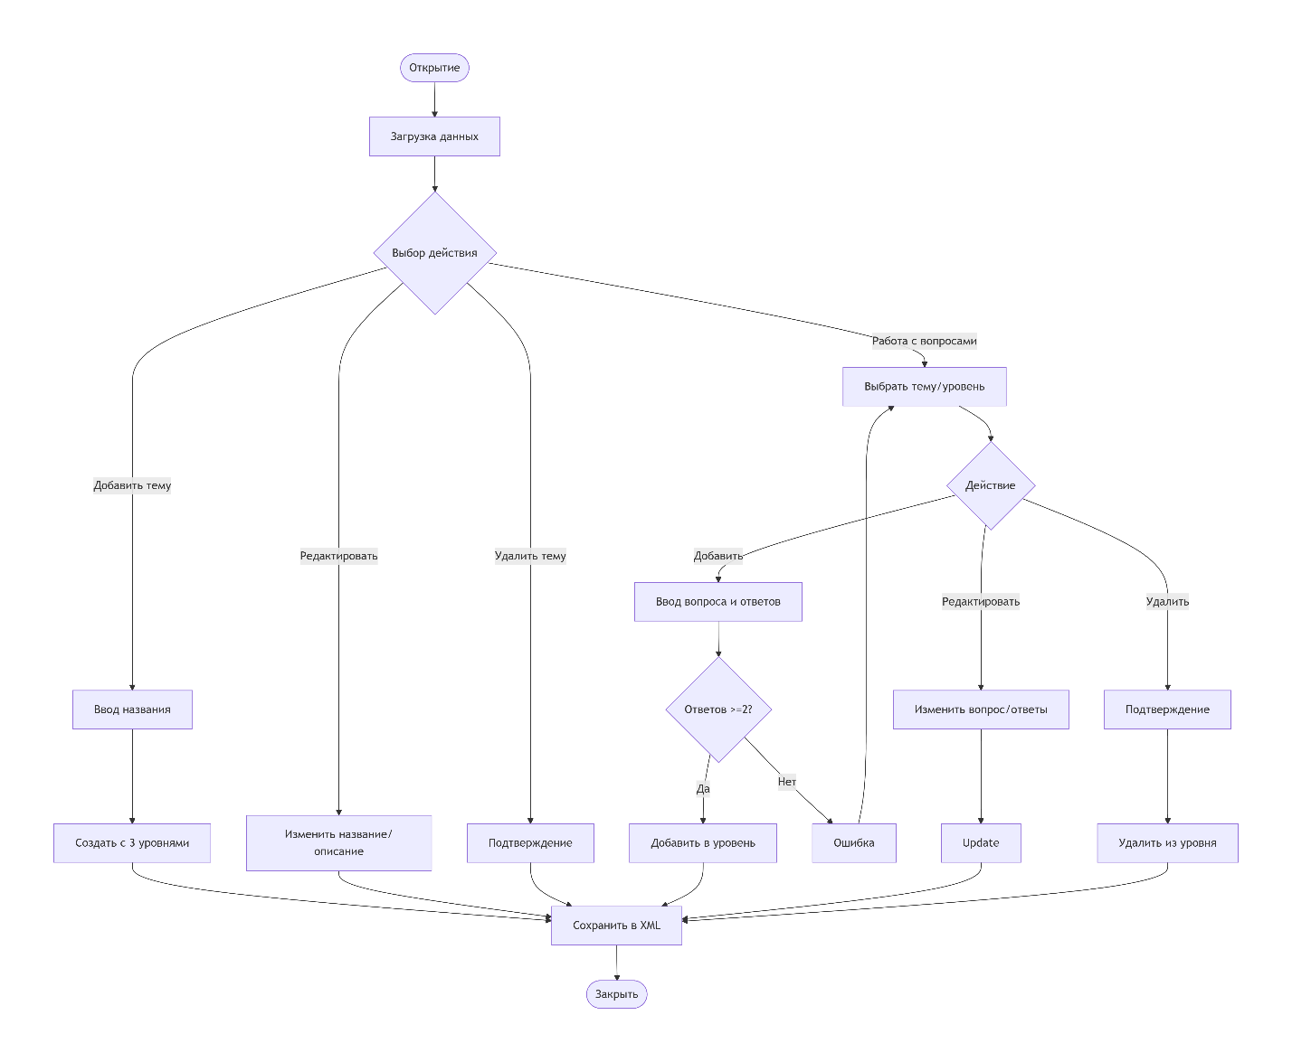
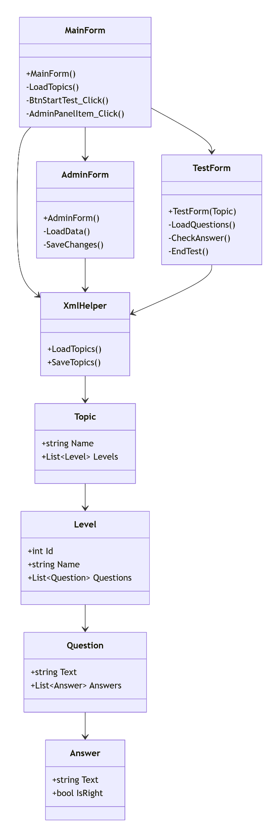
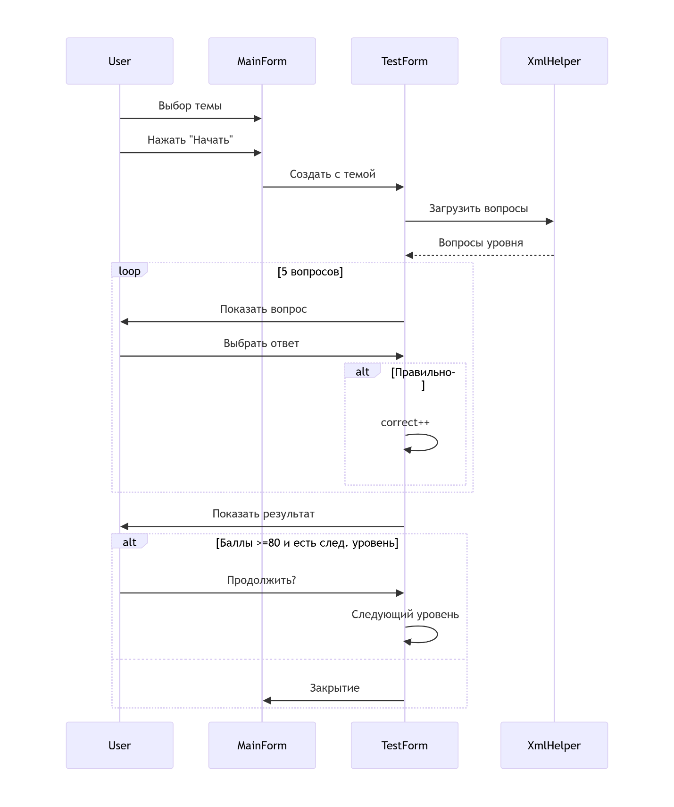
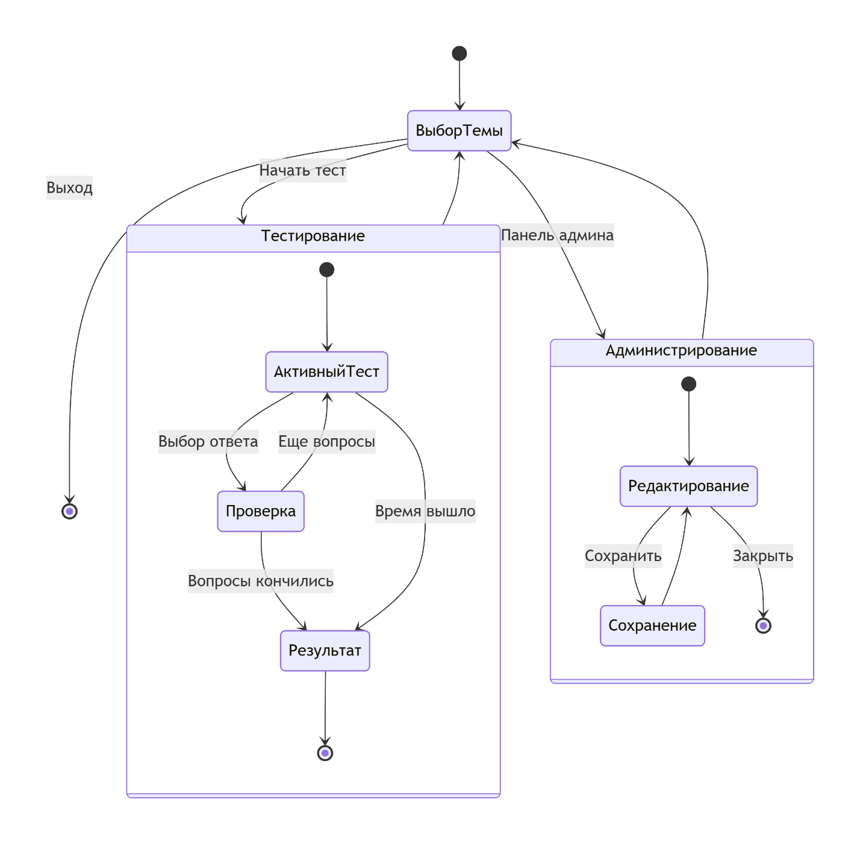
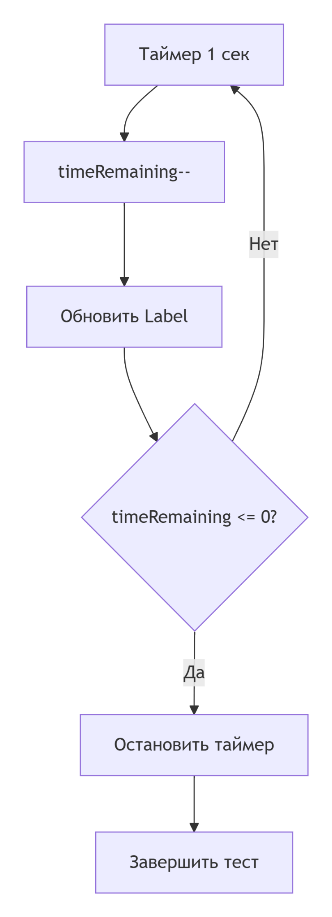
Код программы:
Questions.xml
<?xml version="1.0" encoding="utf-8"?>
<quiz>
<topics>
<topic id="1" name="Русские загадки">
<description>Загадки русского народа о природе, животных и быте</description>
<levels>
<level id="1" name="Легкий">
<questions>
<question id="1" text="Сидит дед, в сто шуб одет, кто его раздевает, тот слезы проливает" image="">
<answer right="true">Лук</answer>
<answer right="false">Чеснок</answer>
<answer right="false">Картофель</answer>
<answer right="false">Капуста</answer>
</question>
<question id="2" text="Зимой и летом одним цветом" image="">
<answer right="true">Елка</answer>
<answer right="false">Сосна</answer>
<answer right="false">Кедр</answer>
<answer right="false">Пихта</answer>
</question>
<question id="3" text="Не лает, не кусает, а в дом не пускает" image="">
<answer right="true">Замок</answer>
<answer right="false">Собака</answer>
<answer right="false">Охрана</answer>
<answer right="false">Дверь</answer>
</question>
<question id="4" text="Без рук, без ног, а ворота открывает" image="">
<answer right="true">Ветер</answer>
<answer right="false">Дождь</answer>
<answer right="false">Снег</answer>
<answer right="false">Туман</answer>
</question>
<question id="5" text="Красна девица сидит в темнице, а коса на улице" image="">
<answer right="true">Морковь</answer>
<answer right="false">Свекла</answer>
<answer right="false">Редиска</answer>
<answer right="false">Репа</answer>
</question>
<question id="6" text="Сто одежек и все без застежек" image="">
<answer right="true">Капуста</answer>
<answer right="false">Лук</answer>
<answer right="false">Салат</answer>
<answer right="false">Артишок</answer>
</question>
<question id="7" text="Черный Ивашка, деревянная рубашка, где носом проведет, там заметку кладет" image="">
<answer right="true">Карандаш</answer>
<answer right="false">Ручка</answer>
<answer right="false">Мел</answer>
<answer right="false">Кисть</answer>
</question>
<question id="8" text="В воде родится, а воды боится" image="">
<answer right="true">Соль</answer>
<answer right="false">Сахар</answer>
<answer right="false">Лед</answer>
<answer right="false">Рыба</answer>
</question>
<question id="9" text="Не огонь, а жжется" image="">
<answer right="true">Крапива</answer>
<answer right="false">Перец</answer>
<answer right="false">Мороз</answer>
<answer right="false">Солнце</answer>
</question>
<question id="10" text="Всю жизнь ходят в обгонку, а обогнать друг друга не могут" image="">
<answer right="true">Ноги</answer>
<answer right="false">Часы</answer>
<answer right="false">Колеса</answer>
<answer right="false">Лыжи</answer>
</question>
</questions>
</level>
<level id="2" name="Средний">
<questions>
<question id="11" text="Что можно приготовить, но нельзя съесть?" image="">
<answer right="true">Уроки</answer>
<answer right="false">Обед</answer>
<answer right="false">Завтрак</answer>
<answer right="false">Ужин</answer>
</question>
<question id="12" text="Чем больше из нее берешь, тем больше она становится" image="">
<answer right="true">Яма</answer>
<answer right="false">Копилка</answer>
<answer right="false">Река</answer>
<answer right="false">Сумка</answer>
</question>
<question id="13" text="Что у человека под ногами, когда он идет по мосту?" image="">
<answer right="true">Подошва обуви</answer>
<answer right="false">Земля</answer>
<answer right="false">Вода</answer>
<answer right="false">Тень</answer>
</question>
<question id="14" text="На какой вопрос нельзя ответить «да»?" image="">
<answer right="true">Ты спишь?</answer>
<answer right="false">Ты живешь?</answer>
<answer right="false">Ты человек?</answer>
<answer right="false">Ты здесь?</answer>
</question>
<question id="15" text="Что можно увидеть с закрытыми глазами?" image="">
<answer right="true">Сон</answer>
<answer right="false">Темноту</answer>
<answer right="false">Свет</answer>
<answer right="false">Ничего</answer>
</question>
</questions>
</level>
<level id="3" name="Сложный">
<questions>
<question id="16" text="Какое слово начинается с трех букв «г» и заканчивается тремя буквами «я»?" image="">
<answer right="true">Тригонометрия</answer>
<answer right="false">География</answer>
<answer right="false">Грамматика</answer>
<answer right="false">Геометрия</answer>
</question>
<question id="17" text="Что не войдет в самую большую кастрюлю?" image="">
<answer right="true">Ее крышка</answer>
<answer right="false">Вода</answer>
<answer right="false">Воздух</answer>
<answer right="false">Свет</answer>
</question>
<question id="18" text="Из какого полотна нельзя сшить рубашку?" image="">
<answer right="true">Из железнодорожного</answer>
<answer right="false">Из льняного</answer>
<answer right="false">Из шелкового</answer>
<answer right="false">Из хлопкового</answer>
</question>
</questions>
</level>
</levels>
</topic>
<topic id="2" name="Русские обычаи и традиции">
<description>Традиции и обычаи русского народа</description>
<levels>
<level id="1" name="Легкий">
<questions>
<question id="19" text="Как называется русский праздник проводов зимы?" image="">
<answer right="true">Масленица</answer>
<answer right="false">Пасха</answer>
<answer right="false">Рождество</answer>
<answer right="false">Иван Купала</answer>
</question>
<question id="20" text="Что пекут на Масленицу?" image="">
<answer right="true">Блины</answer>
<answer right="false">Пироги</answer>
<answer right="false">Куличи</answer>
<answer right="false">Пряники</answer>
</question>
</questions>
</level>
<level id="2" name="Средний">
<questions>
<question id="21" text="В какой праздник принято красить яйца?" image="">
<answer right="true">Пасха</answer>
<answer right="false">Рождество</answer>
<answer right="false">Троица</answer>
<answer right="false">Крещение</answer>
</question>
</questions>
</level>
<level id="3" name="Сложный">
<questions>
<question id="22" text="Как назывался обряд, когда жених похищал невесту?" image="">
<answer right="true">Умыкание</answer>
<answer right="false">Сватовство</answer>
<answer right="false">Сговор</answer>
<answer right="false">Помолвка</answer>
</question>
</questions>
</level>
</levels>
</topic>
</topics>
</quiz>

AdminForm.cs
using System;
using System.Collections.Generic;
using System.Drawing;
using System.IO;
using System.Linq;
using System.Windows.Forms;
using RussianQuiz.Helpers;
using RussianQuiz.Models;

namespace RussianQuiz.Forms
{
public class AdminForm : Form
{
private TabControl tabControl;
private List<Topic> topics;

// Вкладка "Темы"
private ListBox lstTopics;
private TextBox txtTopicName;
private TextBox txtTopicDesc;
private Button btnAddTopic;
private Button btnEditTopic;
private Button btnDeleteTopic;

// Вкладка "Вопросы"
private ComboBox cmbTopicsForQuestions;
private ComboBox cmbLevelsForQuestions;
private ListBox lstQuestions;
private TextBox txtQuestionText;
private TextBox txtImagePath;
private Button btnBrowseImage;
private Panel answersEditPanel;
private List<TextBox> answerTexts = new List<TextBox>();
private List<CheckBox> answerChecks = new List<CheckBox>();
private Button btnAddAnswer;
private Button btnRemoveAnswer;
private Button btnAddQuestion;
private Button btnEditQuestion;
private Button btnDeleteQuestion;
private Button btnSaveAll;

private Topic selectedTopic;
private Level selectedLevel;
private Question selectedQuestion;

public AdminForm()
{
InitializeComponent();
LoadData();
}

private void InitializeComponent()
{
this.Text = "Панель администратора";
this.Size = new Size(900, 700);
this.StartPosition = FormStartPosition.CenterScreen;

tabControl = new TabControl();
tabControl.Dock = DockStyle.Fill;

// Вкладка "Темы"
TabPage topicsPage = new TabPage("Управление темами");
SetupTopicsPage(topicsPage);
tabControl.TabPages.Add(topicsPage);

// Вкладка "Вопросы"
TabPage questionsPage = new TabPage("Управление вопросами");
SetupQuestionsPage(questionsPage);
tabControl.TabPages.Add(questionsPage);

// Кнопка сохранения
Button btnSave = new Button();
btnSave.Text = "Сохранить все изменения";
btnSave.Size = new Size(150, 30);
btnSave.Location = new Point(this.Width - 160, this.Height - 45);
btnSave.Anchor = AnchorStyles.Bottom | AnchorStyles.Right;
btnSave.Click += BtnSaveAll_Click;

this.Controls.Add(tabControl);
this.Controls.Add(btnSave);
}

private void SetupTopicsPage(TabPage page)
{
Panel leftPanel = new Panel();
leftPanel.Dock = DockStyle.Left;
leftPanel.Width = 300;
leftPanel.Padding = new Padding(10);

Label lblTopics = new Label();
lblTopics.Text = "Список тем:";
lblTopics.Dock = DockStyle.Top;
lblTopics.Height = 25;

lstTopics = new ListBox();
lstTopics.Dock = DockStyle.Fill;
lstTopics.SelectedIndexChanged += LstTopics_SelectedIndexChanged;

leftPanel.Controls.Add(lstTopics);
leftPanel.Controls.Add(lblTopics);

Panel rightPanel = new Panel();
rightPanel.Dock = DockStyle.Fill;
rightPanel.Padding = new Padding(10);

Label lblName = new Label();
lblName.Text = "Название темы:";
lblName.Location = new Point(10, 10);
lblName.AutoSize = true;

txtTopicName = new TextBox();
txtTopicName.Location = new Point(10, 35);
txtTopicName.Width = 250;

Label lblDesc = new Label();
lblDesc.Text = "Описание:";
lblDesc.Location = new Point(10, 70);
lblDesc.AutoSize = true;

txtTopicDesc = new TextBox();
txtTopicDesc.Location = new Point(10, 95);
txtTopicDesc.Width = 250;
txtTopicDesc.Height = 80;
txtTopicDesc.Multiline = true;

btnAddTopic = new Button();
btnAddTopic.Text = "Добавить тему";
btnAddTopic.Location = new Point(10, 190);
btnAddTopic.Size = new Size(120, 30);
btnAddTopic.Click += BtnAddTopic_Click;

btnEditTopic = new Button();
btnEditTopic.Text = "Редактировать";
btnEditTopic.Location = new Point(140, 190);
btnEditTopic.Size = new Size(120, 30);
btnEditTopic.Click += BtnEditTopic_Click;

btnDeleteTopic = new Button();
btnDeleteTopic.Text = "Удалить тему";
btnDeleteTopic.Location = new Point(10, 230);
btnDeleteTopic.Size = new Size(250, 30);
btnDeleteTopic.Click += BtnDeleteTopic_Click;

rightPanel.Controls.Add(btnDeleteTopic);
rightPanel.Controls.Add(btnEditTopic);
rightPanel.Controls.Add(btnAddTopic);
rightPanel.Controls.Add(txtTopicDesc);
rightPanel.Controls.Add(lblDesc);
rightPanel.Controls.Add(txtTopicName);
rightPanel.Controls.Add(lblName);

page.Controls.Add(rightPanel);
page.Controls.Add(leftPanel);
}

private void SetupQuestionsPage(TabPage page)
{
Panel topPanel = new Panel();
topPanel.Dock = DockStyle.Top;
topPanel.Height = 80;
topPanel.Padding = new Padding(10);

Label lblTopic = new Label();
lblTopic.Text = "Выберите тему:";
lblTopic.Location = new Point(10, 15);
lblTopic.AutoSize = true;

cmbTopicsForQuestions = new ComboBox();
cmbTopicsForQuestions.DropDownStyle = ComboBoxStyle.DropDownList;
cmbTopicsForQuestions.Location = new Point(120, 12);
cmbTopicsForQuestions.Width = 200;
cmbTopicsForQuestions.SelectedIndexChanged += CmbTopicsForQuestions_SelectedIndexChanged;

Label lblLevel = new Label();
lblLevel.Text = "Уровень сложности:";
lblLevel.Location = new Point(340, 15);
lblLevel.AutoSize = true;

cmbLevelsForQuestions = new ComboBox();
cmbLevelsForQuestions.DropDownStyle = ComboBoxStyle.DropDownList;
cmbLevelsForQuestions.Location = new Point(470, 12);
cmbLevelsForQuestions.Width = 150;
cmbLevelsForQuestions.SelectedIndexChanged += CmbLevelsForQuestions_SelectedIndexChanged;

topPanel.Controls.Add(lblTopic);
topPanel.Controls.Add(cmbTopicsForQuestions);
topPanel.Controls.Add(lblLevel);
topPanel.Controls.Add(cmbLevelsForQuestions);

// Левая панель - список вопросов
Panel leftPanel = new Panel();
leftPanel.Dock = DockStyle.Left;
leftPanel.Width = 300;
leftPanel.Padding = new Padding(10);

Label lblQuestions = new Label();
lblQuestions.Text = "Вопросы:";
lblQuestions.Dock = DockStyle.Top;
lblQuestions.Height = 25;

lstQuestions = new ListBox();
lstQuestions.Dock = DockStyle.Fill;
lstQuestions.SelectedIndexChanged += LstQuestions_SelectedIndexChanged;

leftPanel.Controls.Add(lstQuestions);
leftPanel.Controls.Add(lblQuestions);

// Правая панель - редактирование вопроса
Panel rightPanel = new Panel();
rightPanel.Dock = DockStyle.Fill;
rightPanel.Padding = new Padding(10);
rightPanel.AutoScroll = true;

Label lblQuestionText = new Label();
lblQuestionText.Text = "Текст вопроса:";
lblQuestionText.Location = new Point(10, 10);
lblQuestionText.AutoSize = true;

txtQuestionText = new TextBox();
txtQuestionText.Location = new Point(10, 35);
txtQuestionText.Width = 500;
txtQuestionText.Multiline = true;
txtQuestionText.Height = 60;

Label lblImage = new Label();
lblImage.Text = "Путь к изображению:";
lblImage.Location = new Point(10, 105);
lblImage.AutoSize = true;

txtImagePath = new TextBox();
txtImagePath.Location = new Point(10, 130);
txtImagePath.Width = 400;

btnBrowseImage = new Button();
btnBrowseImage.Text = "Обзор...";
btnBrowseImage.Location = new Point(420, 128);
btnBrowseImage.Size = new Size(90, 25);
btnBrowseImage.Click += BtnBrowseImage_Click;

Label lblAnswers = new Label();
lblAnswers.Text = "Варианты ответов (отметьте правильный):";
lblAnswers.Location = new Point(10, 165);
lblAnswers.AutoSize = true;

answersEditPanel = new Panel();
answersEditPanel.Location = new Point(10, 190);
answersEditPanel.Size = new Size(550, 200);
answersEditPanel.AutoScroll = true;

btnAddAnswer = new Button();
btnAddAnswer.Text = "Добавить ответ";
btnAddAnswer.Location = new Point(10, 400);
btnAddAnswer.Size = new Size(120, 30);
btnAddAnswer.Click += BtnAddAnswer_Click;

btnRemoveAnswer = new Button();
btnRemoveAnswer.Text = "Удалить последний";
btnRemoveAnswer.Location = new Point(140, 400);
btnRemoveAnswer.Size = new Size(120, 30);
btnRemoveAnswer.Click += BtnRemoveAnswer_Click;

btnAddQuestion = new Button();
btnAddQuestion.Text = "Добавить вопрос";
btnAddQuestion.Location = new Point(280, 400);
btnAddQuestion.Size = new Size(120, 30);
btnAddQuestion.Click += BtnAddQuestion_Click;

btnEditQuestion = new Button();
btnEditQuestion.Text = "Редактировать";
btnEditQuestion.Location = new Point(410, 400);
btnEditQuestion.Size = new Size(120, 30);
btnEditQuestion.Click += BtnEditQuestion_Click;

btnDeleteQuestion = new Button();
btnDeleteQuestion.Text = "Удалить вопрос";
btnDeleteQuestion.Location = new Point(10, 440);
btnDeleteQuestion.Size = new Size(250, 30);
btnDeleteQuestion.Click += BtnDeleteQuestion_Click;

rightPanel.Controls.Add(btnDeleteQuestion);
rightPanel.Controls.Add(btnEditQuestion);
rightPanel.Controls.Add(btnAddQuestion);
rightPanel.Controls.Add(btnRemoveAnswer);
rightPanel.Controls.Add(btnAddAnswer);
rightPanel.Controls.Add(answersEditPanel);
rightPanel.Controls.Add(lblAnswers);
rightPanel.Controls.Add(btnBrowseImage);
rightPanel.Controls.Add(txtImagePath);
rightPanel.Controls.Add(lblImage);
rightPanel.Controls.Add(txtQuestionText);
rightPanel.Controls.Add(lblQuestionText);

page.Controls.Add(rightPanel);
page.Controls.Add(leftPanel);
page.Controls.Add(topPanel);
}

private void LoadData()
{
try
{
string xmlPath = Path.Combine(Application.StartupPath, "Data", "questions.xml");
XmlHelper.Initialize(xmlPath);
topics = XmlHelper.LoadTopics();

// Заполнение списка тем
lstTopics.Items.Clear();
foreach (var topic in topics)
{
lstTopics.Items.Add(topic.Name);
}

// Заполнение выпадающих списков для вопросов
cmbTopicsForQuestions.Items.Clear();
foreach (var topic in topics)
{
cmbTopicsForQuestions.Items.Add(topic.Name);
}

if (cmbTopicsForQuestions.Items.Count > 0)
cmbTopicsForQuestions.SelectedIndex = 0;
}
catch (Exception ex)
{
MessageBox.Show($"Ошибка загрузки данных: {ex.Message}", "Ошибка",
MessageBoxButtons.OK, MessageBoxIcon.Error);
}
}

private void LstTopics_SelectedIndexChanged(object sender, EventArgs e)
{
if (lstTopics.SelectedIndex >= 0 && topics != null)
{
selectedTopic = topics[lstTopics.SelectedIndex];
txtTopicName.Text = selectedTopic.Name;
txtTopicDesc.Text = selectedTopic.Description;
}
}

private void BtnAddTopic_Click(object sender, EventArgs e)
{
if (!string.IsNullOrWhiteSpace(txtTopicName.Text))
{
var newTopic = new Topic
{
Name = txtTopicName.Text,
Description = txtTopicDesc.Text,
Levels = new List<Level>()
};

for (int i = 1; i <= 3; i++)
{
string levelName = i == 1 ? "Легкий" : (i == 2 ? "Средний" : "Сложный");
newTopic.Levels.Add(new Level
{
Id = i,
Name = levelName,
Questions = new List<Question>()
});
}

topics.Add(newTopic);
lstTopics.Items.Add(newTopic.Name);
cmbTopicsForQuestions.Items.Add(newTopic.Name);

txtTopicName.Clear();
txtTopicDesc.Clear();

MessageBox.Show("Тема добавлена!", "Успех",
MessageBoxButtons.OK, MessageBoxIcon.Information);
}
}

private void BtnEditTopic_Click(object sender, EventArgs e)
{
if (selectedTopic != null)
{
selectedTopic.Name = txtTopicName.Text;
selectedTopic.Description = txtTopicDesc.Text;

int index = lstTopics.SelectedIndex;
lstTopics.Items[index] = selectedTopic.Name;

MessageBox.Show("Тема отредактирована!", "Успех",
MessageBoxButtons.OK, MessageBoxIcon.Information);
}
}

private void BtnDeleteTopic_Click(object sender, EventArgs e)
{
if (selectedTopic != null)
{
DialogResult dr = MessageBox.Show($"Удалить тему '{selectedTopic.Name}'?",
"Подтверждение", MessageBoxButtons.YesNo, MessageBoxIcon.Warning);

if (dr == DialogResult.Yes)
{
topics.Remove(selectedTopic);
lstTopics.Items.Remove(selectedTopic.Name);
cmbTopicsForQuestions.Items.Remove(selectedTopic.Name);
selectedTopic = null;
txtTopicName.Clear();
txtTopicDesc.Clear();

MessageBox.Show("Тема удалена!", "Успех",
MessageBoxButtons.OK, MessageBoxIcon.Information);
}
}
}

private void CmbTopicsForQuestions_SelectedIndexChanged(object sender, EventArgs e)
{
if (cmbTopicsForQuestions.SelectedIndex >= 0)
{
selectedTopic = topics[cmbTopicsForQuestions.SelectedIndex];
cmbLevelsForQuestions.Items.Clear();

foreach (var level in selectedTopic.Levels)
{
cmbLevelsForQuestions.Items.Add(level.Name);
}

if (cmbLevelsForQuestions.Items.Count > 0)
cmbLevelsForQuestions.SelectedIndex = 0;
}
}

private void CmbLevelsForQuestions_SelectedIndexChanged(object sender, EventArgs e)
{
if (cmbLevelsForQuestions.SelectedIndex >= 0 && selectedTopic != null)
{
selectedLevel = selectedTopic.Levels[cmbLevelsForQuestions.SelectedIndex];
lstQuestions.Items.Clear();

foreach (var question in selectedLevel.Questions)
{
string text = question.Text.Length > 50 ?
question.Text.Substring(0, 47) + "..." :
question.Text;
lstQuestions.Items.Add(text);
}
ClearQuestionForm();
}
}

private void LstQuestions_SelectedIndexChanged(object sender, EventArgs e)
{
if (lstQuestions.SelectedIndex >= 0 && selectedLevel != null)
{
selectedQuestion = selectedLevel.Questions[lstQuestions.SelectedIndex];
txtQuestionText.Text = selectedQuestion.Text;
txtImagePath.Text = selectedQuestion.ImagePath;

answersEditPanel.Controls.Clear();
answerTexts.Clear();
answerChecks.Clear();

int y = 5;
foreach (var answer in selectedQuestion.Answers)
{
var txtAnswer = new TextBox();
txtAnswer.Text = answer.Text;
txtAnswer.Location = new Point(5, y);
txtAnswer.Width = 400;

var chkRight = new CheckBox();
chkRight.Text = "Правильный";
chkRight.Location = new Point(410, y + 5);
chkRight.Checked = answer.IsRight;

answersEditPanel.Controls.Add(txtAnswer);
answersEditPanel.Controls.Add(chkRight);

answerTexts.Add(txtAnswer);
answerChecks.Add(chkRight);

y += 35;
}
}
}
private void ClearQuestionForm()
{
txtQuestionText.Clear();
txtImagePath.Clear();
answersEditPanel.Controls.Clear();
answerTexts.Clear();
answerChecks.Clear();
selectedQuestion = null;
}
private void BtnAddAnswer_Click(object sender, EventArgs e)
{
int y = answerTexts.Count * 35 + 5;

var txtAnswer = new TextBox();
txtAnswer.Location = new Point(5, y);
txtAnswer.Width = 400;

var chkRight = new CheckBox();
chkRight.Text = "Правильный";
chkRight.Location = new Point(410, y + 5);

answersEditPanel.Controls.Add(txtAnswer);
answersEditPanel.Controls.Add(chkRight);

answerTexts.Add(txtAnswer);
answerChecks.Add(chkRight);
}
private void BtnRemoveAnswer_Click(object sender, EventArgs e)
{
if (answerTexts.Count > 0)
{
int lastIndex = answerTexts.Count - 1;
answersEditPanel.Controls.Remove(answerTexts[lastIndex]);
answersEditPanel.Controls.Remove(answerChecks[lastIndex]);
answerTexts.RemoveAt(lastIndex);
answerChecks.RemoveAt(lastIndex);
}
}

private void BtnAddQuestion_Click(object sender, EventArgs e)
{
if (selectedLevel != null && !string.IsNullOrWhiteSpace(txtQuestionText.Text))
{
var newQuestion = new Question
{
Id = selectedLevel.Questions.Count + 1,
Text = txtQuestionText.Text,
ImagePath = txtImagePath.Text,
Answers = new List<Answer>()
};

for (int i = 0; i < answerTexts.Count; i++)
{
if (!string.IsNullOrWhiteSpace(answerTexts[i].Text))
{
newQuestion.Answers.Add(new Answer
{
Text = answerTexts[i].Text,
IsRight = answerChecks[i].Checked
});
}
}

if (newQuestion.Answers.Count >= 2)
{
selectedLevel.Questions.Add(newQuestion);
string displayText = newQuestion.Text.Length > 50 ?
newQuestion.Text.Substring(0, 47) + "..." :
newQuestion.Text;
lstQuestions.Items.Add(displayText);
ClearQuestionForm();

MessageBox.Show("Вопрос добавлен!", "Успех",
MessageBoxButtons.OK, MessageBoxIcon.Information);
}
else
{
MessageBox.Show("Добавьте минимум 2 варианта ответа!", "Ошибка",
MessageBoxButtons.OK, MessageBoxIcon.Warning);
}
}
}

private void BtnEditQuestion_Click(object sender, EventArgs e)
{
if (selectedQuestion != null)
{
selectedQuestion.Text = txtQuestionText.Text;
selectedQuestion.ImagePath = txtImagePath.Text;
selectedQuestion.Answers.Clear();

for (int i = 0; i < answerTexts.Count; i++)
{
if (!string.IsNullOrWhiteSpace(answerTexts[i].Text))
{
selectedQuestion.Answers.Add(new Answer
{
Text = answerTexts[i].Text,
IsRight = answerChecks[i].Checked
});
}
}

int index = lstQuestions.SelectedIndex;
string displayText = selectedQuestion.Text.Length > 50 ?
selectedQuestion.Text.Substring(0, 47) + "..." :
selectedQuestion.Text;
lstQuestions.Items[index] = displayText;

MessageBox.Show("Вопрос отредактирован!", "Успех",
MessageBoxButtons.OK, MessageBoxIcon.Information);
}
}

private void BtnDeleteQuestion_Click(object sender, EventArgs e)
{
if (selectedQuestion != null && selectedLevel != null)
{
DialogResult dr = MessageBox.Show("Удалить вопрос?",
"Подтверждение", MessageBoxButtons.YesNo, MessageBoxIcon.Warning);

if (dr == DialogResult.Yes)
{
selectedLevel.Questions.Remove(selectedQuestion);
lstQuestions.Items.RemoveAt(lstQuestions.SelectedIndex);
ClearQuestionForm();

MessageBox.Show("Вопрос удален!", "Успех",
MessageBoxButtons.OK, MessageBoxIcon.Information);
}
}
}

private void BtnBrowseImage_Click(object sender, EventArgs e)
{
OpenFileDialog ofd = new OpenFileDialog();
ofd.Filter = "Изображения|*.jpg;*.jpeg;*.png;*.bmp;*.gif";
ofd.Title = "Выберите изображение";

if (ofd.ShowDialog() == DialogResult.OK)
{
string targetDir = Path.Combine(Application.StartupPath, "Images");
if (!Directory.Exists(targetDir))
Directory.CreateDirectory(targetDir);

string fileName = Path.GetFileName(ofd.FileName);
string targetPath = Path.Combine(targetDir, fileName);
File.Copy(ofd.FileName, targetPath, true);

txtImagePath.Text = targetPath;
}
}

private void BtnSaveAll_Click(object sender, EventArgs e)
{
try
{
XmlHelper.SaveTopics(topics);
MessageBox.Show("Все изменения сохранены!", "Успех",
MessageBoxButtons.OK, MessageBoxIcon.Information);
}
catch (Exception ex)
{
MessageBox.Show($"Ошибка сохранения: {ex.Message}", "Ошибка",
MessageBoxButtons.OK, MessageBoxIcon.Error);
}
}
}
}

MainForm.cs

using System;
using System.Collections.Generic;
using System.Drawing;
using System.IO;
using System.Linq;
using System.Windows.Forms;
using RussianQuiz.Helpers;
using RussianQuiz.Models;

namespace RussianQuiz.Forms
{
public class MainForm : Form
{
private MenuStrip mainMenu;
private ToolStripMenuItem fileMenu;
private ToolStripMenuItem startTestItem;
private ToolStripMenuItem exitItem;
private ToolStripMenuItem adminMenu;
private ToolStripMenuItem adminPanelItem;
private ToolStripMenuItem helpMenu;
private ToolStripMenuItem aboutItem;

private Panel mainPanel;
private Label lblTitle;
private Label lblWelcome;
private ComboBox cmbTopics;
private Label lblTopic;
private Button btnStartTest;
private Button btnAdmin;
private Label lblInfo;
private PictureBox pictureBox;

private List<Topic> topics;

public MainForm()
{
InitializeComponent();
LoadTopics();
}

private void InitializeComponent()
{
this.Text = "Русские загадки и обычаи - Викторина";
this.Size = new Size(800, 600);
this.StartPosition = FormStartPosition.CenterScreen;
this.BackColor = Color.Beige;

// Меню
mainMenu = new MenuStrip();

fileMenu = new ToolStripMenuItem("Файл");
startTestItem = new ToolStripMenuItem("Начать тестирование");
startTestItem.Click += StartTestItem_Click;
exitItem = new ToolStripMenuItem("Выход");
exitItem.Click += (s, e) => Application.Exit();
fileMenu.DropDownItems.Add(startTestItem);
fileMenu.DropDownItems.Add(new ToolStripMenuItem("-"));
fileMenu.DropDownItems.Add(exitItem);

adminMenu = new ToolStripMenuItem("Администрирование");
adminPanelItem = new ToolStripMenuItem("Панель администратора");
adminPanelItem.Click += AdminPanelItem_Click;
adminMenu.DropDownItems.Add(adminPanelItem);

helpMenu = new ToolStripMenuItem("Справка");
aboutItem = new ToolStripMenuItem("О программе");
aboutItem.Click += AboutItem_Click;
helpMenu.DropDownItems.Add(aboutItem);

mainMenu.Items.Add(fileMenu);
mainMenu.Items.Add(adminMenu);
mainMenu.Items.Add(helpMenu);

// Основная панель
mainPanel = new Panel();
mainPanel.Dock = DockStyle.Fill;
mainPanel.Padding = new Padding(20);

// Заголовок
lblTitle = new Label();
lblTitle.Text = "Русские загадки и обычаи";
lblTitle.Font = new Font("Times New Roman", 24, FontStyle.Bold);
lblTitle.ForeColor = Color.DarkRed;
lblTitle.TextAlign = ContentAlignment.MiddleCenter;
lblTitle.Dock = DockStyle.Top;
lblTitle.Height = 80;

// Приветствие
lblWelcome = new Label();
lblWelcome.Text = "Добро пожаловать в викторину!\nПроверьте свои знания о русских загадках, традициях и обычаях.";
lblWelcome.Font = new Font("Arial", 12);
lblWelcome.TextAlign = ContentAlignment.MiddleCenter;
lblWelcome.Dock = DockStyle.Top;
lblWelcome.Height = 80;

// Картинка
pictureBox = new PictureBox();
pictureBox.SizeMode = PictureBoxSizeMode.StretchImage;
pictureBox.Height = 200;
pictureBox.Dock = DockStyle.Top;
pictureBox.Image = CreatePlaceholderImage();

// Выбор темы
lblTopic = new Label();
lblTopic.Text = "Выберите тему:";
lblTopic.Font = new Font("Arial", 12, FontStyle.Bold);
lblTopic.Dock = DockStyle.Top;
lblTopic.Height = 30;

cmbTopics = new ComboBox();
cmbTopics.DropDownStyle = ComboBoxStyle.DropDownList;
cmbTopics.Dock = DockStyle.Top;
cmbTopics.Height = 30;
cmbTopics.SelectedIndexChanged += CmbTopics_SelectedIndexChanged;

// Информация о теме
lblInfo = new Label();
lblInfo.Font = new Font("Arial", 10);
lblInfo.ForeColor = Color.Gray;
lblInfo.Dock = DockStyle.Top;
lblInfo.Height = 60;
lblInfo.Text = "";

// Кнопки
btnStartTest = new Button();
btnStartTest.Text = "Начать тестирование";
btnStartTest.Font = new Font("Arial", 12, FontStyle.Bold);
btnStartTest.BackColor = Color.DarkGreen;
btnStartTest.ForeColor = Color.White;
btnStartTest.Size = new Size(200, 50);
btnStartTest.Location = new Point(300, 450);
btnStartTest.Click += BtnStartTest_Click;

btnAdmin = new Button();
btnAdmin.Text = "Панель администратора";
btnAdmin.Font = new Font("Arial", 10);
btnAdmin.Size = new Size(150, 35);
btnAdmin.Location = new Point(625, 520);
btnAdmin.Click += AdminPanelItem_Click;

// Добавление элементов
mainPanel.Controls.Add(btnAdmin);
mainPanel.Controls.Add(btnStartTest);
mainPanel.Controls.Add(lblInfo);
mainPanel.Controls.Add(cmbTopics);
mainPanel.Controls.Add(lblTopic);
mainPanel.Controls.Add(pictureBox);
mainPanel.Controls.Add(lblWelcome);
mainPanel.Controls.Add(lblTitle);

this.Controls.Add(mainPanel);
this.Controls.Add(mainMenu);
}

private Bitmap CreatePlaceholderImage()
{
Bitmap bmp = new Bitmap(400, 200);
using (Graphics g = Graphics.FromImage(bmp))
{
g.Clear(Color.LightYellow);
g.DrawRectangle(Pens.Brown, 10, 10, 380, 180);
using (Font font = new Font("Arial", 14))
{
g.DrawString("Русские загадки", font, Brushes.DarkRed, 120, 80);
g.DrawString("и обычаи", font, Brushes.DarkRed, 150, 110);
}
}
return bmp;
}

private void LoadTopics()
{
try
{
string dataDir = Path.Combine(Application.StartupPath, "Data");
if (!Directory.Exists(dataDir))
Directory.CreateDirectory(dataDir);

string xmlPath = Path.Combine(dataDir, "questions.xml");

if (!File.Exists(xmlPath))
{
CreateDemoXml(xmlPath);
}

XmlHelper.Initialize(xmlPath);
topics = XmlHelper.LoadTopics();

cmbTopics.Items.Clear();
foreach (var topic in topics)
{
cmbTopics.Items.Add(topic.Name);
}

if (cmbTopics.Items.Count > 0)
cmbTopics.SelectedIndex = 0;
}
catch (Exception ex)
{
MessageBox.Show($"Ошибка загрузки данных: {ex.Message}", "Ошибка",
MessageBoxButtons.OK, MessageBoxIcon.Error);
}
}

private void CreateDemoXml(string filePath)
{
string xmlContent = @"<?xml version=""1.0"" encoding=""utf-8""?>
<quiz>
<topics>
<topic id=""1"" name=""Русские загадки"">
<description>Загадки русского народа о природе, животных и быте</description>
<levels>
<level id=""1"" name=""Легкий"">
<questions>
<question id=""1"" text=""Сидит дед, в сто шуб одет, кто его раздевает, тот слезы проливает"" image="""">
<answer right=""true"">Лук</answer>
<answer right=""false"">Чеснок</answer>
<answer right=""false"">Картофель</answer>
<answer right=""false"">Капуста</answer>
</question>
<question id=""2"" text=""Зимой и летом одним цветом"" image="""">
<answer right=""true"">Елка</answer>
<answer right=""false"">Сосна</answer>
<answer right=""false"">Кедр</answer>
<answer right=""false"">Пихта</answer>
</question>
<question id=""3"" text=""Не лает, не кусает, а в дом не пускает"" image="""">
<answer right=""true"">Замок</answer>
<answer right=""false"">Собака</answer>
<answer right=""false"">Охрана</answer>
<answer right=""false"">Дверь</answer>
</question>
</questions>
</level>
<level id=""2"" name=""Средний"">
<questions>
<question id=""4"" text=""Что можно приготовить, но нельзя съесть?"" image="""">
<answer right=""true"">Уроки</answer>
<answer right=""false"">Обед</answer>
<answer right=""false"">Завтрак</answer>
<answer right=""false"">Ужин</answer>
</question>
</questions>
</level>
<level id=""3"" name=""Сложный"">
<questions>
<question id=""5"" text=""Какое слово начинается с трех букв «г» и заканчивается тремя буквами «я»?"" image="""">
<answer right=""true"">Тригонометрия</answer>
<answer right=""false"">География</answer>
<answer right=""false"">Грамматика</answer>
<answer right=""false"">Геометрия</answer>
</question>
</questions>
</level>
</levels>
</topic>
<topic id=""2"" name=""Русские обычаи и традиции"">
<description>Традиции и обычаи русского народа</description>
<levels>
<level id=""1"" name=""Легкий"">
<questions>
<question id=""6"" text=""Как называется русский праздник проводов зимы?"" image="""">
<answer right=""true"">Масленица</answer>
<answer right=""false"">Пасха</answer>
<answer right=""false"">Рождество</answer>
<answer right=""false"">Иван Купала</answer>
</question>
</questions>
</level>
<level id=""2"" name=""Средний"">
<questions>
<question id=""7"" text=""В какой праздник принято красить яйца?"" image="""">
<answer right=""true"">Пасха</answer>
<answer right=""false"">Рождество</answer>
<answer right=""false"">Троица</answer>
<answer right=""false"">Крещение</answer>
</question>
</questions>
</level>
<level id=""3"" name=""Сложный"">
<questions>
<question id=""8"" text=""Как назывался обряд, когда жених похищал невесту?"" image="""">
<answer right=""true"">Умыкание</answer>
<answer right=""false"">Сватовство</answer>
<answer right=""false"">Сговор</answer>
<answer right=""false"">Помолвка</answer>
</question>
</questions>
</level>
</levels>
</topic>
</topics>
</quiz>";

File.WriteAllText(filePath, xmlContent);
}

private void CmbTopics_SelectedIndexChanged(object sender, EventArgs e)
{
if (cmbTopics.SelectedIndex >= 0 && topics != null)
{
var topic = topics[cmbTopics.SelectedIndex];
lblInfo.Text = topic.Description;
}
}

private void BtnStartTest_Click(object sender, EventArgs e)
{
if (cmbTopics.SelectedIndex >= 0 && topics != null)
{
var topic = topics[cmbTopics.SelectedIndex];
var testForm = new TestForm(topic);
testForm.ShowDialog();
}
}

private void StartTestItem_Click(object sender, EventArgs e)
{
BtnStartTest_Click(sender, e);
}

private void AdminPanelItem_Click(object sender, EventArgs e)
{
var adminForm = new AdminForm();
adminForm.ShowDialog();
LoadTopics();
}

private void AboutItem_Click(object sender, EventArgs e)
{
MessageBox.Show(
"Викторина 'Русские загадки и обычаи'\n\n" +
"Версия 1.0\n\n" +
"Программа для проверки знаний о русских загадках,\n" +
"традициях и обычаях русского народа.\n\n" +
"© 2024",
"О программе",
MessageBoxButtons.OK,
MessageBoxIcon.Information);
}
}
}

TestForm.cs
using System;
using System.Collections.Generic;
using System.Drawing;
using System.IO;
using System.Linq;
using System.Windows.Forms;
using RussianQuiz.Models;

namespace RussianQuiz.Forms
{
public class TestForm : Form
{
private Topic currentTopic;
private Level currentLevel;
private List<Question> currentQuestions;
private int currentQuestionIndex = 0;
private int correctAnswers = 0;
private int totalQuestionsInSession = 5;
private int currentScore = 0;
private int timeRemaining = 60;
private Timer timer;

private Panel mainPanel;
private Label lblTopicName;
private Label lblLevelName;
private Label lblQuestionNumber;
private Label lblQuestionText;
private PictureBox pictureBox;
private Panel answersPanel;
private Button btnNext;
private Button btnFinish;
private Label lblTime;
private Label lblScore;
private ProgressBar progressBar;

private List<RadioButton> answerButtons = new List<RadioButton>();

public TestForm(Topic topic)
{
currentTopic = topic;
currentLevel = topic.Levels[0];
InitializeComponent();
LoadQuestionsForLevel();
}

private void InitializeComponent()
{
this.Text = $"Тестирование: {currentTopic.Name}";
this.Size = new Size(700, 550);
this.StartPosition = FormStartPosition.CenterScreen;
this.FormClosing += TestForm_FormClosing;

mainPanel = new Panel();
mainPanel.Dock = DockStyle.Fill;
mainPanel.Padding = new Padding(20);
mainPanel.BackColor = Color.Beige;

lblTopicName = new Label();
lblTopicName.Text = $"Тема: {currentTopic.Name}";
lblTopicName.Font = new Font("Arial", 12, FontStyle.Bold);
lblTopicName.Dock = DockStyle.Top;
lblTopicName.Height = 30;

lblLevelName = new Label();
lblLevelName.Text = $"Уровень: {currentLevel.Name}";
lblLevelName.Font = new Font("Arial", 10);
lblLevelName.Dock = DockStyle.Top;
lblLevelName.Height = 25;

Panel infoPanel = new Panel();
infoPanel.Dock = DockStyle.Top;
infoPanel.Height = 40;

lblTime = new Label();
lblTime.Text = $"Время: {timeRemaining} сек";
lblTime.Font = new Font("Arial", 12, FontStyle.Bold);
lblTime.ForeColor = Color.DarkRed;
lblTime.Location = new Point(10, 5);
lblTime.AutoSize = true;

lblScore = new Label();
lblScore.Text = $"Очки: 0";
lblScore.Font = new Font("Arial", 12, FontStyle.Bold);
lblScore.ForeColor = Color.DarkGreen;
lblScore.Location = new Point(200, 5);
lblScore.AutoSize = true;

progressBar = new ProgressBar();
progressBar.Location = new Point(400, 8);
progressBar.Size = new Size(250, 25);
progressBar.Maximum = totalQuestionsInSession;
progressBar.Value = 0;

infoPanel.Controls.Add(lblTime);
infoPanel.Controls.Add(lblScore);
infoPanel.Controls.Add(progressBar);

lblQuestionNumber = new Label();
lblQuestionNumber.Font = new Font("Arial", 10, FontStyle.Bold);
lblQuestionNumber.Dock = DockStyle.Top;
lblQuestionNumber.Height = 25;

lblQuestionText = new Label();
lblQuestionText.Font = new Font("Arial", 12);
lblQuestionText.Dock = DockStyle.Top;
lblQuestionText.Height = 80;

pictureBox = new PictureBox();
pictureBox.SizeMode = PictureBoxSizeMode.StretchImage;
pictureBox.Dock = DockStyle.Top;
pictureBox.Height = 150;

answersPanel = new Panel();
answersPanel.Dock = DockStyle.Top;
answersPanel.Height = 150;
answersPanel.AutoScroll = true;

Panel buttonPanel = new Panel();
buttonPanel.Dock = DockStyle.Top;
buttonPanel.Height = 60;

btnNext = new Button();
btnNext.Text = "Следующий вопрос";
btnNext.Size = new Size(150, 40);
btnNext.Location = new Point(200, 10);
btnNext.Click += BtnNext_Click;
btnNext.Enabled = false;

btnFinish = new Button();
btnFinish.Text = "Завершить тест";
btnFinish.Size = new Size(150, 40);
btnFinish.Location = new Point(360, 10);
btnFinish.Click += BtnFinish_Click;

buttonPanel.Controls.Add(btnNext);
buttonPanel.Controls.Add(btnFinish);

mainPanel.Controls.Add(buttonPanel);
mainPanel.Controls.Add(answersPanel);
mainPanel.Controls.Add(pictureBox);
mainPanel.Controls.Add(lblQuestionText);
mainPanel.Controls.Add(lblQuestionNumber);
mainPanel.Controls.Add(infoPanel);
mainPanel.Controls.Add(lblLevelName);
mainPanel.Controls.Add(lblTopicName);

this.Controls.Add(mainPanel);

timer = new Timer();
timer.Interval = 1000;
timer.Tick += Timer_Tick;
timer.Start();
}

private void LoadQuestionsForLevel()
{
var random = new Random();
var allQuestions = currentLevel.Questions.ToList();

if (allQuestions.Count >= totalQuestionsInSession)
{
currentQuestions = allQuestions
.OrderBy(x => random.Next())
.Take(totalQuestionsInSession)
.ToList();
}
else
{
currentQuestions = allQuestions;
totalQuestionsInSession = currentQuestions.Count;
progressBar.Maximum = totalQuestionsInSession;
}

currentQuestionIndex = 0;
correctAnswers = 0;
currentScore = 0;
ShowQuestion();
}

private void ShowQuestion()
{
if (currentQuestionIndex < currentQuestions.Count)
{
var question = currentQuestions[currentQuestionIndex];
lblQuestionNumber.Text = $"Вопрос {currentQuestionIndex + 1} из {totalQuestionsInSession}";
lblQuestionText.Text = question.Text;

if (!string.IsNullOrEmpty(question.ImagePath) && File.Exists(question.ImagePath))
{
try
{
pictureBox.Image = Image.FromFile(question.ImagePath);
}
catch
{
pictureBox.Image = null;
}
}
else
{
pictureBox.Image = null;
}

answersPanel.Controls.Clear();
answerButtons.Clear();

var shuffledAnswers = question.Answers
.OrderBy(x => Guid.NewGuid())
.ToList();

int y = 10;
foreach (var answer in shuffledAnswers)
{
var radio = new RadioButton();
radio.Text = answer.Text;
radio.Tag = answer.IsRight;
radio.Location = new Point(20, y);
radio.AutoSize = true;
radio.CheckedChanged += Radio_CheckedChanged;
answersPanel.Controls.Add(radio);
answerButtons.Add(radio);
y += 35;
}

btnNext.Enabled = false;
}
else
{
EndTest();
}
}

private void Radio_CheckedChanged(object sender, EventArgs e)
{
var radio = sender as RadioButton;
if (radio != null && radio.Checked)
{
btnNext.Enabled = true;
}
}

private void BtnNext_Click(object sender, EventArgs e)
{
var selectedAnswer = answerButtons.FirstOrDefault(r => r.Checked);
if (selectedAnswer != null)
{
bool isCorrect = (bool)selectedAnswer.Tag;
if (isCorrect)
{
correctAnswers++;
currentScore = (correctAnswers * 100) / totalQuestionsInSession;
lblScore.Text = $"Очки: {currentScore}";
}

currentQuestionIndex++;
progressBar.Value = currentQuestionIndex;
ShowQuestion();
}
}

private void BtnFinish_Click(object sender, EventArgs e)
{
EndTest();
}

private void Timer_Tick(object sender, EventArgs e)
{
if (timeRemaining > 0)
{
timeRemaining--;
lblTime.Text = $"Время: {timeRemaining} сек";

if (timeRemaining <= 10)
{
lblTime.ForeColor = Color.Red;
}
}
else
{
timer.Stop();
EndTest();
}
}

private void EndTest()
{
timer.Stop();

currentScore = (correctAnswers * 100) / totalQuestionsInSession;

string message = $"Результат тестирования:\n\n" +
$"Тема: {currentTopic.Name}\n" +
$"Уровень: {currentLevel.Name}\n" +
$"Правильных ответов: {correctAnswers} из {totalQuestionsInSession}\n" +
$"Набрано очков: {currentScore} из 100\n" +
$"Затрачено времени: {60 - timeRemaining} сек\n\n";

if (currentScore >= 80)
{
message += "Поздравляем! Вы набрали достаточно баллов!\n";

int nextLevelId = currentLevel.Id + 1;
var nextLevel = currentTopic.Levels.FirstOrDefault(l => l.Id == nextLevelId);

if (nextLevel != null)
{
message += "Вы можете перейти на следующий уровень сложности.";
DialogResult dr = MessageBox.Show(message + "\n\nХотите продолжить на следующем уровне?",
"Отлично!", MessageBoxButtons.YesNo, MessageBoxIcon.Question);

if (dr == DialogResult.Yes)
{
currentLevel = nextLevel;
lblLevelName.Text = $"Уровень: {currentLevel.Name}";
LoadQuestionsForLevel();
timeRemaining = 60;
lblTime.ForeColor = Color.DarkRed;
timer.Start();
return;
}
}
else
{
message += "Вы прошли все уровни! Поздравляем с завершением темы!";
}
}
else
{
message += "К сожалению, вы не набрали 80 баллов.\n" +
"Попробуйте еще раз, чтобы перейти на следующий уровень.";
}

MessageBox.Show(message, "Результат тестирования",
MessageBoxButtons.OK, MessageBoxIcon.Information);

this.Close();
}

private void TestForm_FormClosing(object sender, FormClosingEventArgs e)
{
timer?.Stop();
}
}
}

XmlHelper.cs
using System;
using System.Collections.Generic;
using System.IO;
using System.Linq;
using System.Xml.Linq;
using RussianQuiz.Models;

namespace RussianQuiz.Helpers
{
public static class XmlHelper
{
private static string xmlFilePath;

public static void Initialize(string filePath)
{
xmlFilePath = filePath;
}

public static List<Topic> LoadTopics()
{
var topics = new List<Topic>();

if (!File.Exists(xmlFilePath))
{
throw new FileNotFoundException($"XML файл не найден: {xmlFilePath}");
}

XDocument doc = XDocument.Load(xmlFilePath);

foreach (var topicElement in doc.Descendants("topic"))
{
var topic = new Topic
{
Id = int.Parse(topicElement.Attribute("id")?.Value ?? "0"),
Name = topicElement.Attribute("name")?.Value ?? "",
Description = topicElement.Element("description")?.Value ?? "",
Levels = new List<Level>()
};

foreach (var levelElement in topicElement.Descendants("level"))
{
var level = new Level
{
Id = int.Parse(levelElement.Attribute("id")?.Value ?? "0"),
Name = levelElement.Attribute("name")?.Value ?? "",
Questions = new List<Question>()
};

foreach (var questionElement in levelElement.Descendants("question"))
{
var question = new Question
{
Id = int.Parse(questionElement.Attribute("id")?.Value ?? "0"),
Text = questionElement.Attribute("text")?.Value ?? "",
ImagePath = questionElement.Attribute("image")?.Value ?? "",
Answers = new List<Answer>()
};

foreach (var answerElement in questionElement.Descendants("answer"))
{
var answer = new Answer
{
Text = answerElement.Value,
IsRight = answerElement.Attribute("right")?.Value == "true"
};
question.Answers.Add(answer);
}

level.Questions.Add(question);
}

topic.Levels.Add(level);
}

topics.Add(topic);
}

return topics;
}

public static void SaveTopics(List<Topic> topics)
{
var doc = new XDocument();
var root = new XElement("quiz");
var topicsElement = new XElement("topics");

foreach (var topic in topics)
{
var topicElement = new XElement("topic",
new XAttribute("id", topic.Id),
new XAttribute("name", topic.Name),
new XElement("description", topic.Description ?? ""));

var levelsElement = new XElement("levels");

foreach (var level in topic.Levels)
{
var levelElement = new XElement("level",
new XAttribute("id", level.Id),
new XAttribute("name", level.Name));

var questionsElement = new XElement("questions");

foreach (var question in level.Questions)
{
var questionElement = new XElement("question",
new XAttribute("id", question.Id),
new XAttribute("text", question.Text),
new XAttribute("image", question.ImagePath ?? ""));

foreach (var answer in question.Answers)
{
var answerElement = new XElement("answer",
new XAttribute("right", answer.IsRight ? "true" : "false"),
answer.Text);
questionElement.Add(answerElement);
}

questionsElement.Add(questionElement);
}

levelElement.Add(questionsElement);
levelsElement.Add(levelElement);
}

topicElement.Add(levelsElement);
topicsElement.Add(topicElement);
}

root.Add(topicsElement);
doc.Add(root);
doc.Save(xmlFilePath);
}

public static List<string> GetTopicNames()
{
var topics = LoadTopics();
return topics.Select(t => t.Name).ToList();
}

public static Topic GetTopicByName(string name)
{
var topics = LoadTopics();
return topics.FirstOrDefault(t => t.Name == name);
}
}
}

Question.cs
using System.Collections.Generic;
namespace RussianQuiz.Models
{
public class Question
{
public int Id { get; set; }
public string Text { get; set; }
public string ImagePath { get; set; }
public List<Answer> Answers { get; set; } = new List<Answer>();

public Question()
{
Answers = new List<Answer>();
}
}

public class Answer
{
public string Text { get; set; }
public bool IsRight { get; set; }
}
}

TestResult.cs
using System;

namespace RussianQuiz.Models
{
public class TestResult
{
public string TopicName { get; set; }
public int LevelId { get; set; }
public string LevelName { get; set; }
public int CorrectAnswers { get; set; }
public int TotalQuestions { get; set; }
public int Score { get; set; }
public int TimeSpent { get; set; }
public DateTime TestDate { get; set; }

public bool CanAdvance => Score >= 80;
}
}

Topic.cs
using System.Collections.Generic;
namespace RussianQuiz.Models
{
public class Topic
{
public int Id { get; set; }
public string Name { get; set; }
public string Description { get; set; }
public List<Level> Levels { get; set; } = new List<Level>();
}

public class Level
{
public int Id { get; set; }
public string Name { get; set; }
public List<Question> Questions { get; set; } = new List<Question>();
}
}
Program.cs
using System;
using System.Windows.Forms;
using RussianQuiz.Forms;

namespace RussianQuiz
{
static class Program
{
[STAThread]
static void Main()
{
Application.EnableVisualStyles();
Application.SetCompatibleTextRenderingDefault(false);
Application.Run(new MainForm());
}
}
}

Результат тестирования:
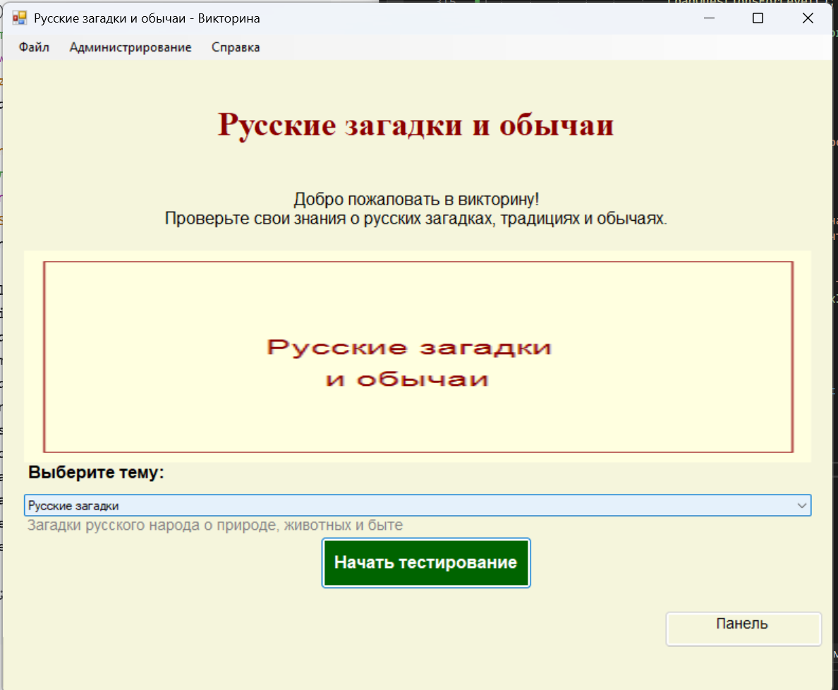

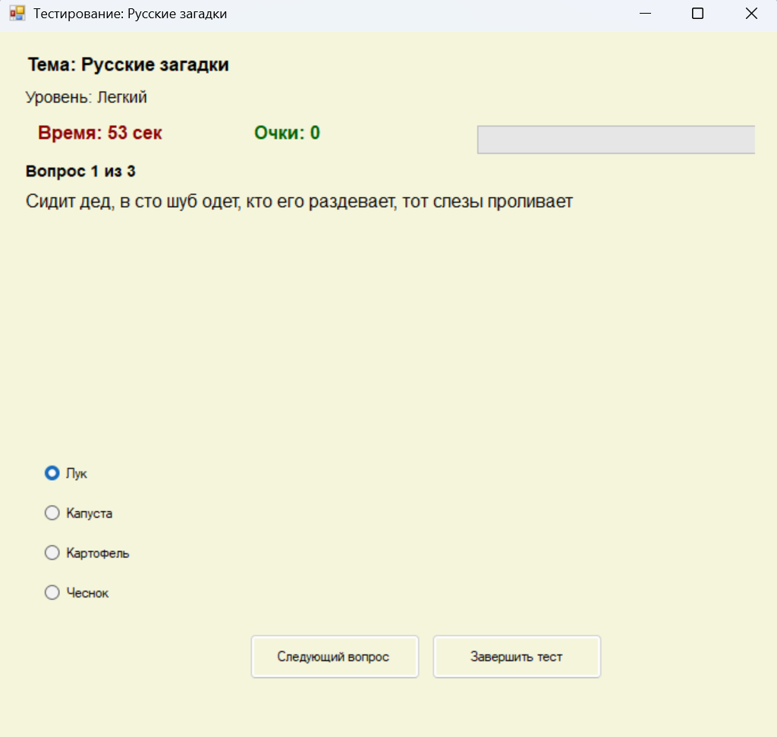

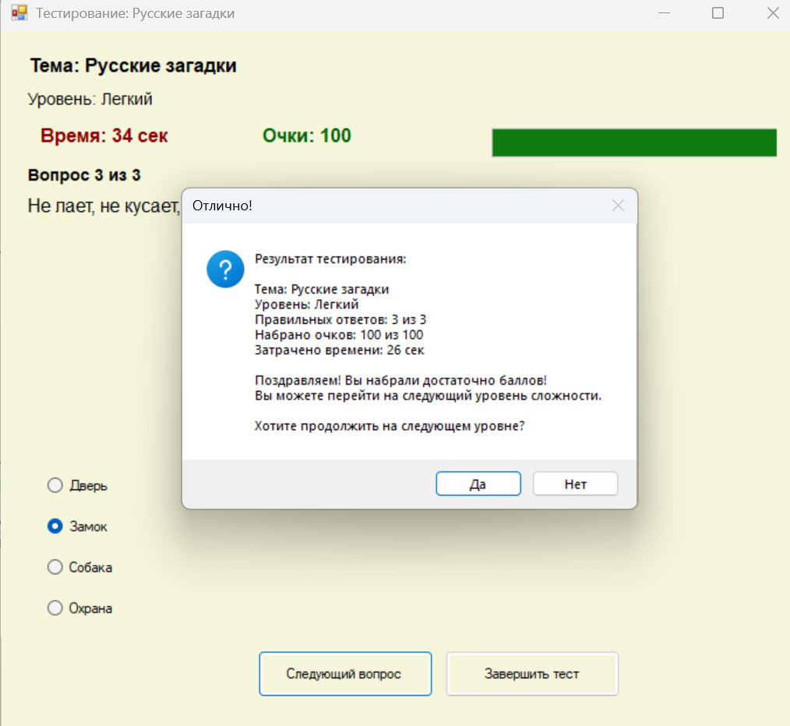
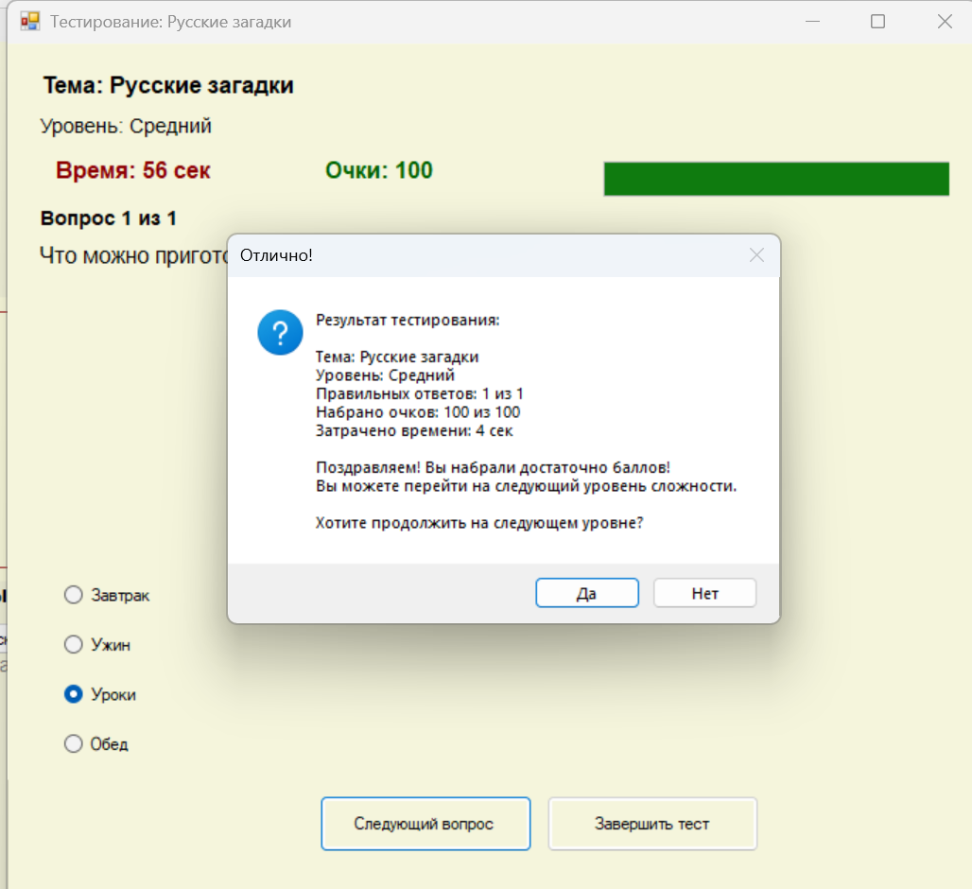
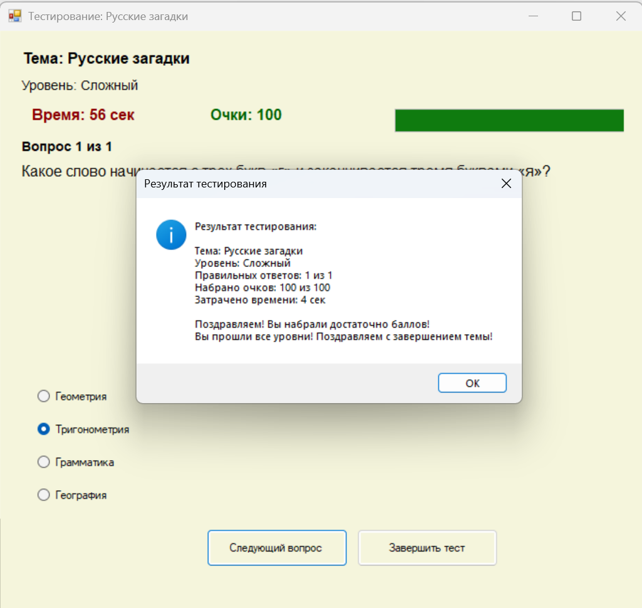
Панель администратора
